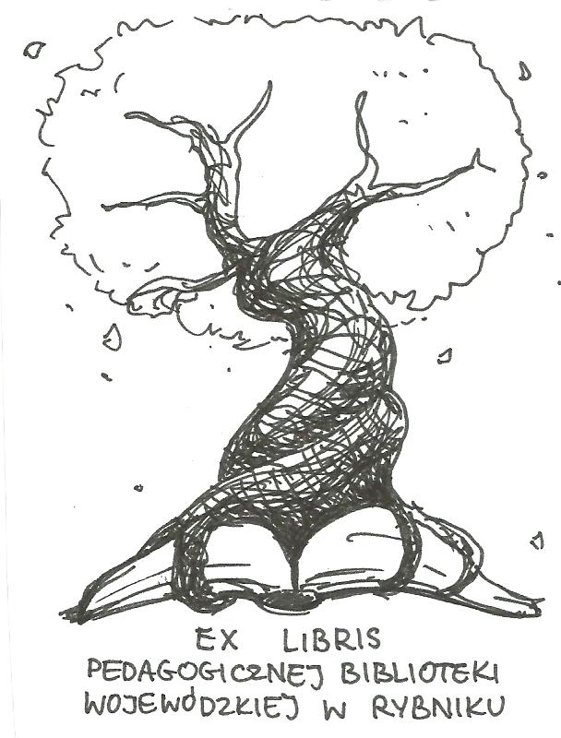 | PEDAGOGICZNA BIBLIOTEKA WOJEWÓDZKA  W RYBNIKU  UL. Chrobrego 27  44-200 Rybnik  tel. (32) 42 22 059  pbwrybnik@wom.edu.pl

AUTORYTET

Wybór literatury dostępnej w PBW w Rybniku

Druki zwarte:

- Autorytet nauczyciela // W : Encyklopedia pedagogiczna XXI wieku. T. 1. / [red. nauk. i przew. kom. red. Tadeusz Pilch]. – Warszawa : Wydawnictwo Akademickie „Żak”, 2003. ISBN 83-88149-92-X
Sygn. 35599 czyt.
- Autorytet nauczyciela // W : Encyklopedia pedagogiczna / pod red. Wojciecha Pomykało. – Warszawa : Fundacja Innowacja, 1993. ISBN 83-8616-903-6
Sygn. 31075 czyt.
- Autorytet osobowy – geneza i funkcje regulacyjne / Bożena Marcińczyk. – Katowice : Uniwersytet Śląski, 1991. – 191 s. ISBN 83-226-0385-1
Sygn. 31615, 30158
- Autorytet w nauce : praca zbiorowa / pod red. Pawła Rybickiego i Janusza Goćkowskiego. – Wrocław : Zakład Narodowy im. Ossolińskich, 1980. – 236 s. ISBN 83-04-00431-3
Sygn. 16442
- Edukacja humanistyczna / Artur Bruhlmeier. - Wyd. 2. – Kraków: Oficyna Wydawnicza „Impuls”, 2000. – 239 s. ISBN 83-85543-25-2
Sygn. 35629
- Emocjonalne uwarunkowania autorytetu nauczyciela / Emilia Bodura. – Warszawa : Wydawnictwa Szkolne i Pedagogiczne, 1981. – 142 s. ISBN83-02-00859-1
Sygn. 17261, 17262, 17263, 20583
- Jak zapewnić dyscyplinę, ład i uwagę w klasie / John Robertson. – Warszawa : wydawnictwa Szkolne i Pedagogiczne, 1998. – 215 s. ISBN 83-02-06876-4
Sygn. 33478, 34197
- Naturalny autorytet w wychowaniu : poradnik dla rodziców i wychowawców / Marion Lemper-Pychlau. – Kielce : Jedność, 2007. – 170 s. ISBN 978-8374-4242-57
Sygn. 37996
- Nauczyciel w warunkach zmiany społecznej i edukacyjnej / Jolanta Szempruch. - Wyd. 2 uzup. - Kraków : Oficyna Wydawnicza "Impuls", 2012. – 308 s. ISBN 978-83-7587-338-2
Sygn. 41696
- Nauczyciel – uczeń : między przemocą a dialogiem : obszary napięć i typy interakcji / pod red. Marii Dudzikowej. – Kraków : Oficyna Wydawnicza „Impuls”, 1996.
– 219 s. ISBN 83-8699-403-7
Sygn. 33005, 32823
- Postawy rodzicielskie / Maria Ziemska. – Warszawa : Wiedza Powszechna, 1969. – 282 s.
Sygn. 6522, 6547
- Wychowanie bez porażek : rozwiązywanie konfliktów między rodzicami a dziećmi / Thomas Gordon. – Warszawa : „Pax”, 2009. – 311 [4] s. ISBN 978-83-211-1797-3
Sygn. 39278
- Wychowanie bez porażek w praktyce : jak rozwiązywać konflikty z dziećmi? / Thomas Gordon. – Wyd. 4. – Warszawa : „Pax”, 1998. – 326 s. ISBN 83-211-1125-4 Sygn. 33776
- Zaistnieć w społeczeństwie / Charles Derber. – Gdańsk : Gdańskie Wydawnictwo Psychologiczne, 2002. – 140 s. ISBN 83-89120-21-6
Sygn. 35897

Druki ciągłe:

- Autorytet / Jacek Wojtysiak // "Charaktery". - 2014, nr 3, s. 98-99.
- Autorytet nauczyciela / Teresa Olearczyk // "Wychowawca". - 2012, nr 10, s. 10-13.
- Autorytet nauczyciela w opinii młodzieży licealnej / Patrycja Kaszubska // "Wychowawca". - 2015, nr 10, s. 18-19.
- Autorytet nauczyciela w percepcji licealistów / Patrycja Kaszubska // "Problemy Opiekuńczo-Wychowawcze". - 2013, nr 7, s. 55-58.
- Autorytet - trend czy tradycja? / Władysław Kądziołka // "Wychowawca". - 2012, nr 10, s. 18-19.
- Autorytet w wychowaniu (bibliografia w wyborze) / Elżbieta Trojan //"Wychowawca". - 2012, nr 10, s. 24.
- Dlaczego ulegamy innym? : jak w pracy z uczniami rozpoznać nierozpoznane? / Tomasz Garstka // "Głos Nauczycielski". -2016, nr 29-30, s. 23.
- Gdy uczeń podważa autorytet nauczyciela / Małgorzata Łoskot // "Głos Pedagogiczny". - 2015, nr 71, s. 54-56.
- Gimnazjalisto! : kto jest twoim autorytetem? / Iwona Witulska // "Nowa Szkoła". - 2016, nr 10, s. 30-38.
- Istota autorytetu w wychowaniu / Natalia Maria Ruman // "Wychowawca". - 2013, nr 10, s. 12-14.
- Jak się tworzy autorytet? / Iwona Majewska-Opiełka // "Edukacja i Dialog". - 2008, nr 2, s. 6-8.
- Kryzys autorytetu nauczyciela / Aneta Paszkiewicz // "Problemy Opiekuńczo-Wychowawcze". - 2012, nr 5, s. 25 – 30.
- Mapa myśli. Nauczyciel - autorytet / Łukasz Radwan // "Wychowawca". - 2012, nr 10, s. 15-17.
- Mędrzec / Jacek Krzysztofowicz // "Charaktery". - 2014, nr 2, s. 58.
- Nauczyciel autorytetem / Małgorzata Broniszewska // "Głos Pedagogiczny". - 2011, nr 5, s. 50-51.
- Nauczyciel autorytetem? / Marek Kazimierowicz // "Nowa Szkoła". - 2014, nr 5, s. 33-42.
- Nauczyciel w oczach dziecka / Agnieszka Kaczor // "Wychowawca". - 2012, nr 10, s. 14.
- Nauczyciel - lider. Jak budować autorytet? / Urszula Durlak // "Edukacja i Dialog". - 2010, nr 5/6, s. 60- 65.
- Nie ma autorytetu bez dyscypliny / Aleksandra Godlewska // "Życie Szkoły". - 2014, nr 3, s. 28-29.
- O autorytecie / Małgorzata Łoskot // "Głos Pedagogiczny". - 2009, nr 1, s. 29 – 30.
- O autorytetach / oprac. MAG // "Remedium". - 2010, nr 4, s. 20.
- O potrzebie autorytetów wśród młodzieży / Bogumiła Bobik // "Problemy Opiekuńczo-Wychowawcze". - 2013, nr 2, s. 32-36.
- O zmienności autorytetu / Maria Kielar-Turska // "Wychowawca". - 2012, nr 10, s. 5-8.
- Posłuszeństwo wobec autorytetu nauczyciela w sytuacji wcześniejszego wzbudzania lub redukowania indywidualnego poczucia władzy / Sławomir Pasikowski // "Kultura i Edukacja". - 2012, nr 4, s. 34-45.
- Prawdziwa cnota krytyki się nie boi / Kinga Rusin // "Głos Pedagogiczny". - 2013, nr 2, s. 21-22.
- Reguła autorytetu i kontrastu, czyli jak przekonywać innych / Karolina Oleksa // "Życie Szkoły". - 2016, nr 2, s. 23-27.
- Siła (udawanego) autorytetu / Tomasz Garstka // "Głos Nauczycielski". - 2014, nr 9, s. 16.
- Stawianie granic uczniom. Jak to robić umiejętnie? / Małgorzata Łoskot // "Głos Pedagogiczny". - 2015, nr 69, s. 4-7.
- Ten, który prowadzi przez informacyjny śmietnik / Michał Zawadzki // "Psychologia w Szkole". - 2013, nr 3, s. 41-46.
- Współczesny nauczyciel wobec problemu autorytetu. Studium porównawcze na podstawie badań uczniów i studentów pedagogiki / Renata Brzezińska // "Wychowanie na co Dzień". - 2013, nr 4-5, s. 10-15.
- Zmienność autorytetów we współczesnym świecie / Joanna E. Konieczka // "Wychowanie na co Dzień". - 2013, nr 4-5, s. 16-18.
- Znaczenie autorytetu / Henryk Jarosiewicz // "Wychowawca". - 2012, nr 10, s. 22-23.
- Znaczenie autorytetu / Janusz Rusaczyk // "Wychowawca". - 2017, nr 10, s. 8-12.
- Znaczenie autorytetu - autorytet rodzica - cz. I / Janusz Rusaczyk // "Remedium". - 2018, nr 10, s. 14-15.
- Znaczenie autorytetu - cz. II / Janusz Rusaczyk // "Remedium". - 2018, nr 11, s. 28-29.
- Zniewolenie w kulturze wolności / Ilona Drapała // "Edukacja i Dialog". - 2015, nr 3-4, s. 24-29.

Kwiecień 2019 oprac. Katarzyna Gozdawa-Grajewska

